九年级数学单元测试卷(证明二)
数 学 试 卷
九 班 号 姓名： 评分：
一．选择题（本题共5小题，每题3分，共15分）在每小题给出的四个选项中，只有一个是正确的，请将所选项的字母写在题目后面的括号里．
1．在△ABC中，AB=AC，AB的中垂线与AC所在直线相交所得的锐角为50°，则∠B的度数为（ ）
A．20° B．70° C．70°或20° D．无法确定
2．如图，在△ABC中，∠C=90°，AC=14，BD平分∠ABC，交AC于D，AD∶DC=5∶2，则点D到AB的距离为（ ）
A．10 B．4 C．7 D．6
3．如图，△ABC中，AB=AC=BD，AD=DC，则∠BAC的度数为（ ）
A．120° B．108° C．100° D．135°
4．如图，△ABC中，∠B，∠C的角平分线相交于点O，过O作DE∥BC，若BD+CE=5，则DE等于（ ）
A．7 B．6 C．5 D．4
5．已知在Rt△ABC中，∠C=90°，∠A=30°，AB=a，则等于（ ）
A． B．2 C． D．
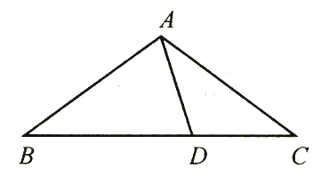
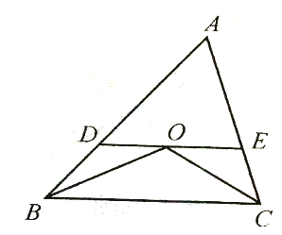
C
B
A
D
第2题
第3题
第4题

二．填空题（本题共5小题，每小题4分，共20分）请把下列各题的正确答案填写在横线上．
6．等腰三角形的周长为13，其中一边长为3，则其他两边长为 ________________
7．等腰三角形一腰上的高与腰长之比为1∶2，则等腰三角形的顶角为
8．如图，BD是∠ABC的平分线，DE⊥AB于E，，AB=18cm，BC=12cm，则DE= cm．
9．如图，把一张矩形纸片ABCD沿BD对折，使点C落在E处，BE与AD相交于点O，若BC=8，EO=3，则CD=
10．如图，△ABC中，BC=5，AB的垂直平分线交BC于D，AC的垂直平分线交BC于E，则△ADE的周长是 ．
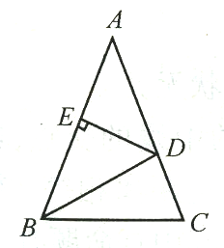
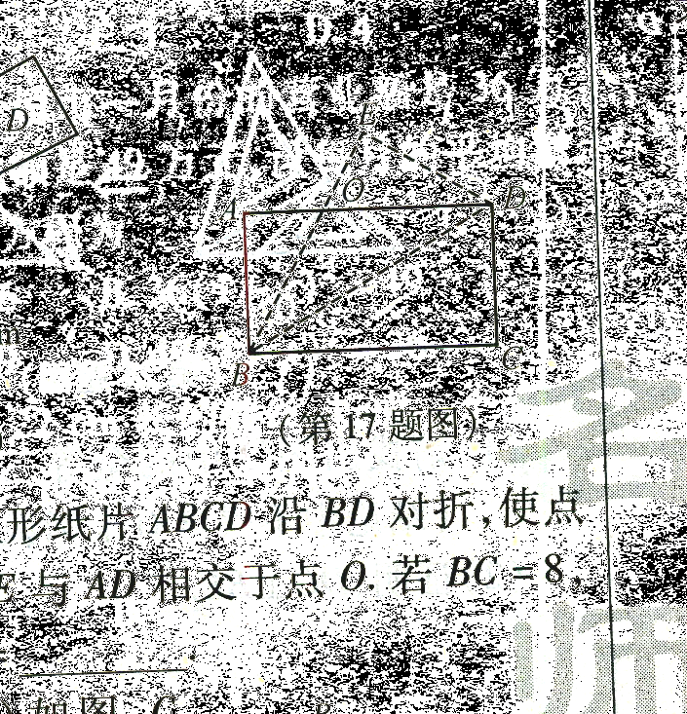
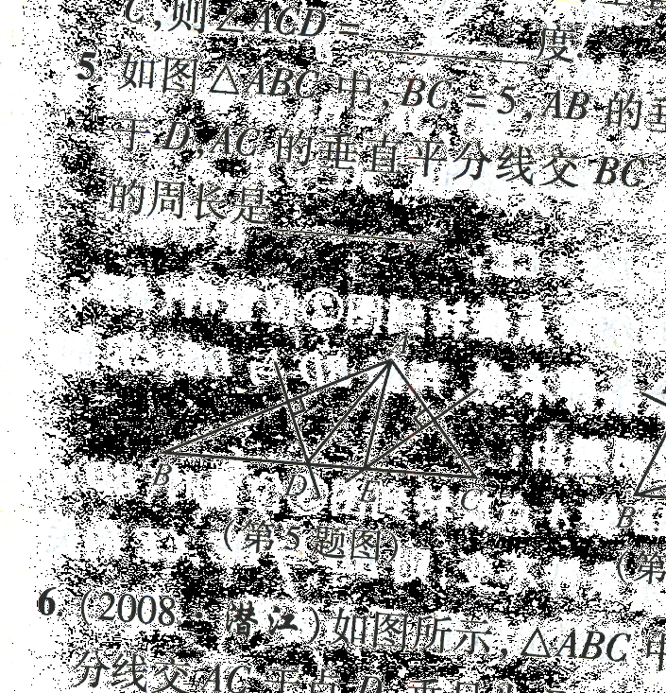

第8题
第9题
第10题

三．解答题（本大题共5小题，每小题6分，共30分）
11．(2008中考·广东)如图，在ΔABC中，．用尺规作图作BC边上的中线AD（保留作图痕迹，不要求写作法、证明），并求AD的长．
A
B
C
第11题

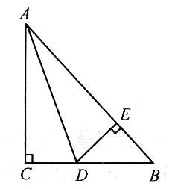
12．如图，在△ABC中，AC=BC，∠C=90°，AD
是△ABC的角平分线，DE⊥AB，垂足为E。
(1)若CD=5，求AC的长。
(2)求证：AB=AC+CD

13．在△ABC中，AB=BC=12，∠ABC=80°，BD是∠ABC的角平分线，DE∥BC。
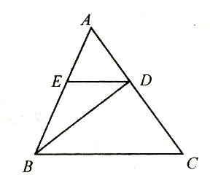
(1)求∠EDB的度数；(2)求DE的长。

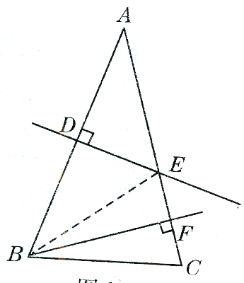
14．如图，已知在△ABC中，AB=AC，AB的垂直平分线D胶AC于点E，CE的垂直平分线正好经过点B，与A相交于点F，求∠A的度数。

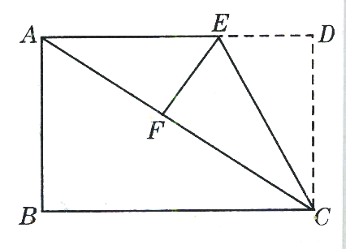
15．如图，在矩形ABCD中，AB=6，BC=8，将矩形ABCD沿CE折叠后，使点D恰好落在对角线AC上的点F处。
(1)求EF的长；(2)求梯形ABCE的面积。

